2. R₁=20 Ω R₂=R₃=30Ω R₄=240 Ω  R₅=40 Ω U₀=216 V  I₄= 0,4 A U₂=48V P=432W | 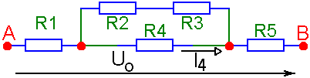

2. R₁=R₂=300Ω R₃=R₄=400Ω R₅=150Ω U₀= 220 V  U₁= 66V I₅= 0,4 A P=136,4W | 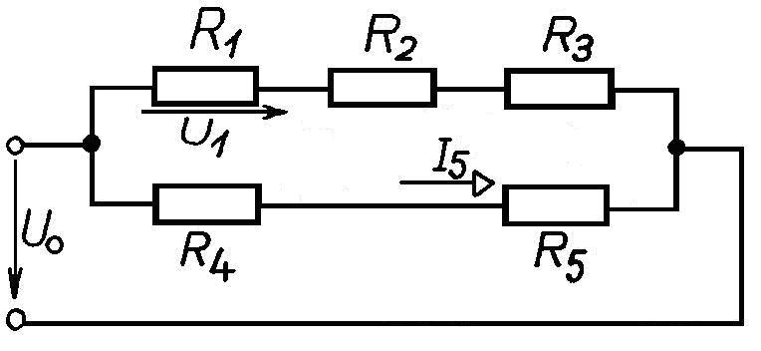

2. U₀ =180V R₁=R₂=R₃=R₄=60Ω  R₅=120Ω  Számítsa ki a kapcsolásban  I₁= 1 A U₄₅= 120V  értékét. | 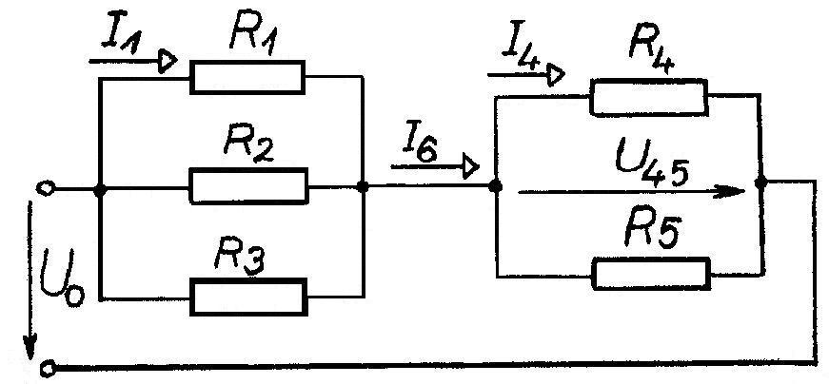 | 6p.

2. U_{g} = 36 V R₁ =R₂ =R₃ = 3 Ω  Töltse ki a táblázatot! | 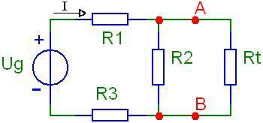
  R_{t} [Ω] | 0 | 2
  U_{t} [V] | 0 | 6
  I [A] | 6 | 5

2. U=220V R₁=R₂=R₃=R =R₅=R₆=80Ω  Számítsa ki a kapcsolásban jelölt áramot!  I₄=-0,25 A | 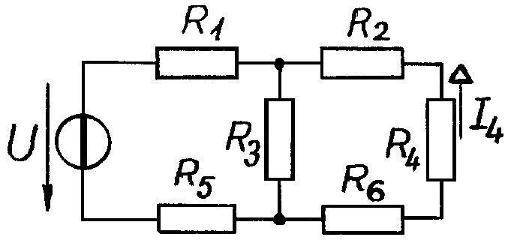

2. R₁=10Ω R₂=20Ω R₃=60Ω R₄=30Ω  R₅=50Ω U₀=210V  U₁ = 30V I₃ = 0,5A | 